# 

| 2024-D10b  TP7 Fidélité Digichees  **Cahier des charges fonctionnel**  *Rédigé le 16/05/2025 par Valentin Jouffray, Quentin Fitamant, Romain Wyon*  *Dernière mise à jour : 19/05/2025* |
| --- |

## 

### 

## Sommaire

**I- Descriptif du projet 5**

**II- Equipe du projet 5**

**III- Contexte du projet 7**

1 - Exposé de la situation 7

2- Nos objectifs : 8

**IV- Description fonctionnelle des besoins 9**

1- Accueil et connexion 9

2- Fonctionnalités 10

❖ Fonctionnalité [1] : Gestion des utilisateurs 10

❖ Fonctionnalité [2] : Gestion des colis 11

**V- Sécurité 12**

**VI- Budget 13**

**VII - Calendrier 13**

## I- Descriptif du projet

La société Fromagerie Digichees a besoin de mettre au goût du jour son système de fidélité qui est actuellement sur Access version 2000 qui n’est plus du tout supporté. Suite à cela, des problèmes de lenteur et des pertes de données sont apparus. L’objectif est donc de refaire tout le système avec des technologies à jour qui vont permettre d’avoir un projet stable, évolutif et surtout maintenable.

## II- Equipe du projet

### 

| **Nom – Prénom** | **Rôle projet** | **Société** | **E-mail de contact** |
| --- | --- | --- | --- |
| **HOTTON Robin** | Product Owner | Diginamic.fr | rhotton@diginamic.fr |
| **JOUFFRAY Valentin** | Chef de projet / Développeur | 2024-D10b | vjouffray@diginamic.fr |
| **WYON Romain** | Chef de projet / Développeur | 2024-D10b | rwyon@diginamic.fr |
| **FITAMANT Quentin** | Chef de projet / Développeur | 2024-D10b | qfitamant@diginamic.fr |

## III- Contexte du projet

Suite à un appel d’offres de l’entreprise Fromagerie Digichees pour la refactorisation de la gestion de leur programme de fidélité, nous avons l’opportunité de refaire dans de nouvelles technologies, un système qui est sous Access afin de le rendre plus fiable et plus simple d’utilisation.

Pour atteindre cet objectif, nous envisageons de mettre à disposition un outil en ligne destiné à gérer les différentes fonctionnalités demandées. Pour la partie OP-colis, elle permet surtout de gérer tout ce qui concerne l'envoi de ses derniers, que ça soit la liste des clients, l’emailing, le conditionnement ou encore la gestion des commandes. Pour la partie de OP-stocks, elle permet de gérer les stocks, mettre à jour les stocks de manière annuelle et de générer une impression. Enfin pour la partie Admin, elle permet de gérer tous les utilisateurs, les paramètres métier et peut aussi générer des impressions.

#### 1 - Exposé de la situation

Aujourd'hui, nous rencontrons les problématiques suivantes :

**DigiChees a fait un appel d’offre pour développer une plateforme de gestion des colis, des commandes et des points fidélité des clients basé sur un ancien système sur Access.**

Les principaux axes de développements pour répondre à ces problématiques sont :

* Administrateur :
  + Gestion des CRUD
    - Gestion des gestionnaires
      * Ajouter un gestionnaire
      * Modifier un gestionnaire
      * Supprimer un gestionnaire
    - Paramètres métiers dans la base de données
  + Génération d’une impression au format papier
* Gestionnaire de colis
  + Gestion des clients
    - Ajouter un client
    - Supprimer un client
    - Modifier un client
  + Gestion des commandes
    - Créer une commande
  + Mailing
    - Envoi mailing pour la commande
    - Déclencher une newsletter
    - Imprimer
  + Statistiques
    - Extraire statistiques
* Gestionnaire de stock
  + Gestion de l'inventaire
    - Produits
      * Ajouter un produit
      * Archiver un produit
      * Modifier un produit
    - Stock
      * Modifier le stock d’un produit
  + Impression
    - Impression du stock

#### 2- Nos objectifs :

* **OBJECTIF 1** : Mettre en place une authentification
* **OBJECTIF 2** : Gérer la partie Administration
* **OBJECTIF 3** : Gérer la partie Gestion des colis
* **OBJECTIF 4** : Gérer la partie Gestion des stocks

## IV- Description fonctionnelle des besoins

#### 1- Accueil et connexion

Après consultation de la DSI/équipe technique, la plateforme doit être accessible selon les modalités suivantes : [SSO du client, création de comptes directement sur la plateforme…]

Aucun contenu ou fonctionnalité de la plateforme n'est accessible hors authentification.

**Il est possible d'accéder à la plateforme selon les rôles suivants :**

* **Admin** : L’utilisateur pourra gérer l’ajout, la modification ou la suppression des utilisateurs ou des règles métier.
* **OP-colis** : Les utilisateurs pourront gérer tout ce qui est en lien avec un colis, en partant de la liste client à l’emailing. Il aura également accès à la création, modification et suppression des commandes.
* **OP-stocks** : Les utilisateurs pourront gérer les stocks et la mise à jour des ses derniers.

#### 

#### 2- Fonctionnalités

##### **Fonctionnalité [1] : Gestion des utilisateurs**

###### Sous fonctionnalité :

* Se connecter en tant qu’administrateur
* Ajouter un utilisateur
* Modifier un utilisateur
  + Modifier le rôle d’un utilisateur
  + Modifier les informations d’un utilisateur
* Supprimer un utilisateur

##### **Objectif** :

Gérer la partie Administration

##### **Description :**

En tant qu' **Admin**, je peux me connecter à mon compte afin d’accéder aux fonctionnalités de l’application ainsi que les fonctionnalités propres à l’administrateur en me connectant à un compte désigné comme tel.

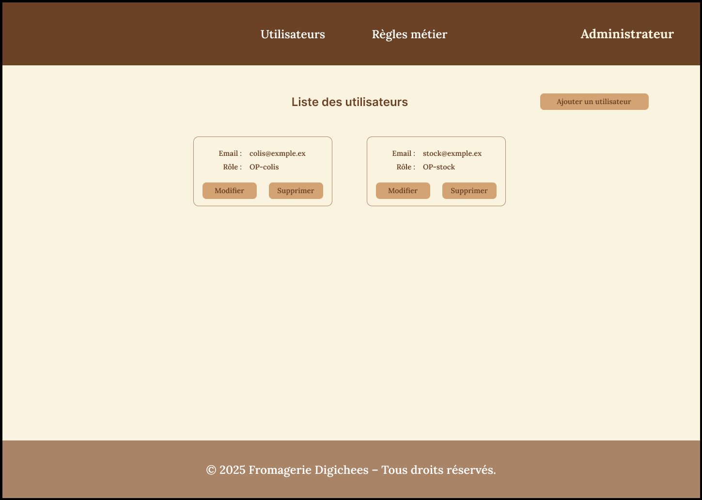

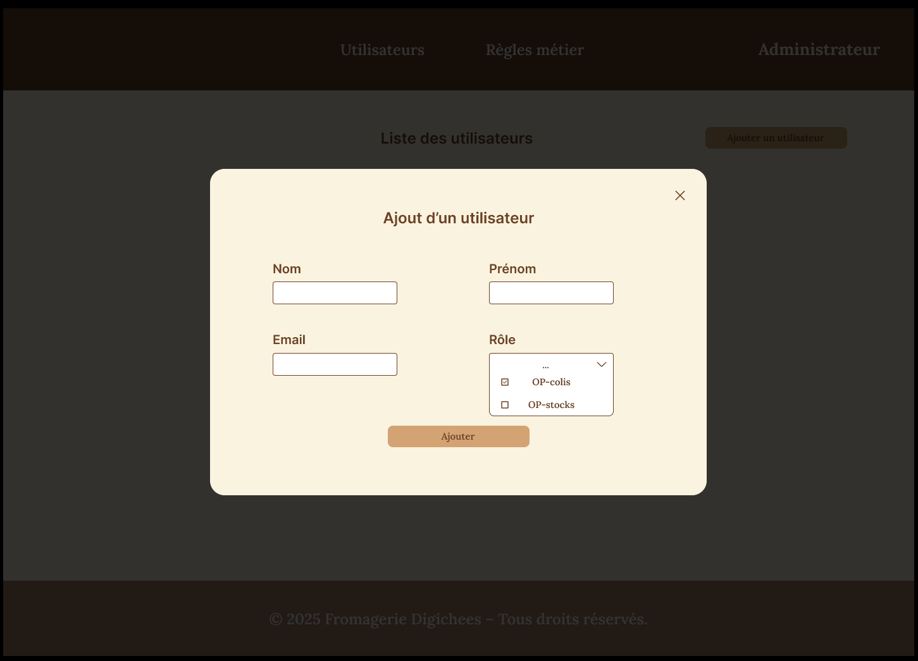

*Maquettes illustrative*

##### **Contraintes et règles de gestion :**

* Seuls les utilisateurs possédant un compte marqué avec le rôle “Admin” dans la base de données peuvent accéder aux fonctionnalités d’administration.
* Le système doit assurer une séparation claire des droits entre les différents profils : un utilisateur sans le rôle “Admin” ne doit pas voir ni accéder à ce menu d’administration.
* Les connexions doivent être journalisées (date, heure, utilisateur) à des fins de traçabilité et de sécurité.

##### **Niveau de priorité :**

Haute

##### **Fonctionnalité [2] : Gestion des colis**

###### Sous fonctionnalité :

* Créer une commande

##### **Objectif** :

Gérer la partie Gestion des colis

##### **Description :**

En tant qu' **OP-colis**, je peux créer un colis. Pour ce faire, je dois :

* rédiger une étiquette au besoin
* Ajouter un article
* remplir les champs de l’adresse à livrer

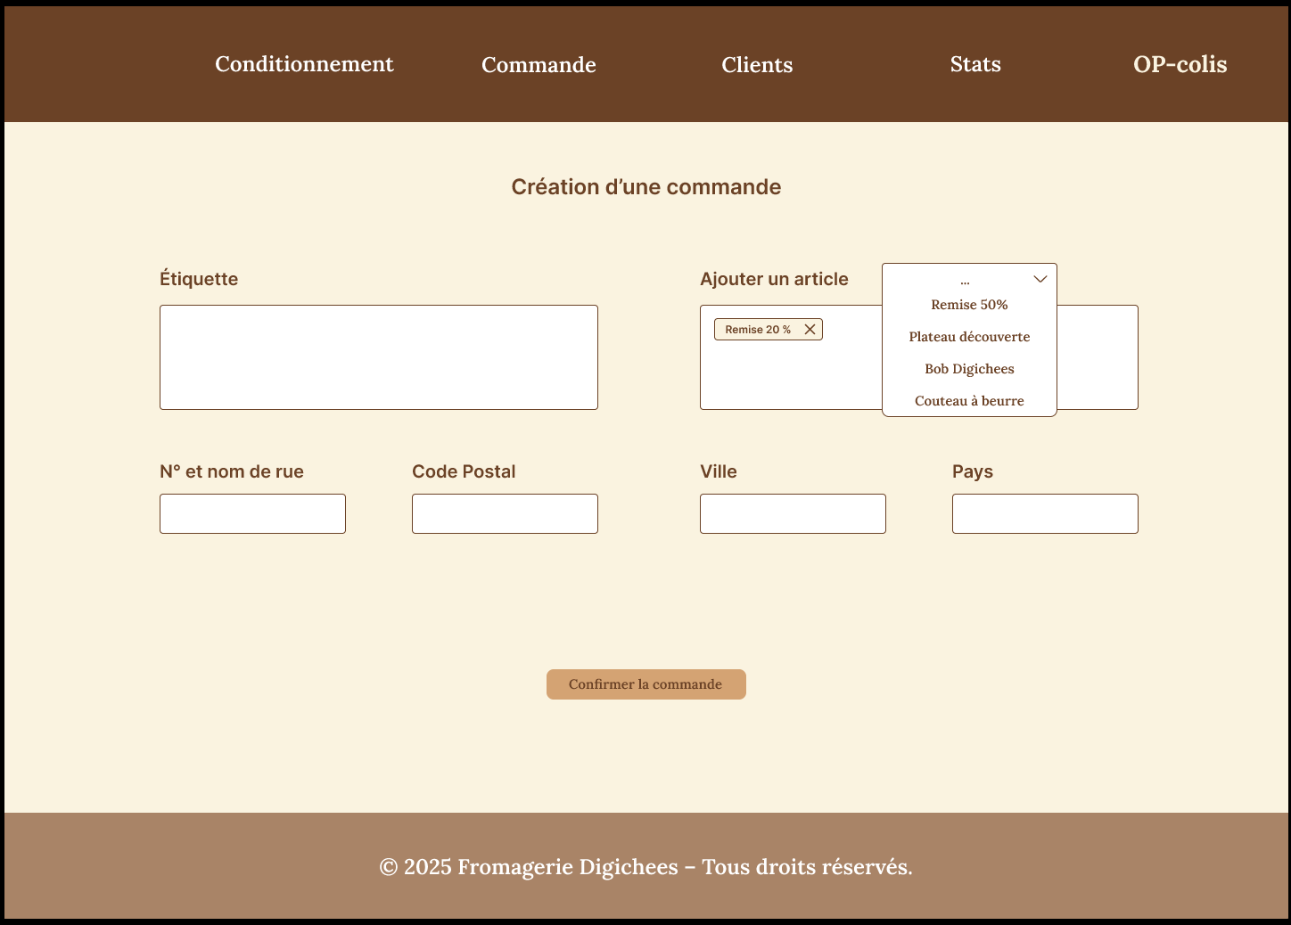

*Maquette illustrative*

##### **Contraintes et règles de gestion :**

* Seuls les utilisateurs possédant le rôle OP-colis peuvent accéder à la fonctionnalité de création de colis.
* La création d’un colis nécessite obligatoirement la saisie d’au moins un article.
* Le champ adresse de livraison est obligatoire et doit contenir une adresse postale valide (numéro et nom de rue, code postal, ville, pays).
* L’étiquette est optionnelle, mais si elle est rédigée, elle doit respecter un format limité (ex. : 200 caractères max).
* Une fois le colis créé, il est enregistré avec un statut initial (ex. : “En préparation”) et historisé avec la date, l’utilisateur et les informations saisies.
* Toutes les actions de création doivent être traçables pour assurer un suivi des mouvements de colis.

##### **Niveau de priorité :**

Haute

## V- Sécurité

Hachage des mots de passe de la base de données.

Attribution des rôles à chaque utilisateur.

Aucun accès sans authentification

Protection contre les attaques courantes :

* Injection SQL (via ORM ou requêtes préparées),
* Cross-Site Scripting (XSS),
* Cross-Site Request Forgery (CSRF),
* Brute force (limitation des tentatives de connexion).

Système de journalisation

Backups régulières et restauration

Expiration automatique des sessions

[Ajouter plus]

## VI- Budget

Budget maximum de 45.000€ HT

| **Coût** | **Gains** |
| --- | --- |
| Développeur fullstack  450 € / J HT | Avantage x  Montant estimé de l’économie en euros |
| Product Owner  550 € / J HT |  |
| Testeur  280 € / J HT |  |
| Formateur  300 € / J HT |  |

## 

## VII - Calendrier

### 

### 

| **Semaine 1** | **Semaine 2** | **Semaine 3** | **Semaine 4** | **Semaine 5** | **Semaine 6** |
| --- | --- | --- | --- | --- | --- |
| Phase d’initialisation | Développement du module “Administration”. | Développement du module “Colis” | Développement du module “Stocks” | Phase de contrôle qualité | Phase finale |
| Validation des documents | Créer l’interface de gestion des utilisateurs avec opérations CRUD | Concevoir la gestion des commandes clients, incluant le calcul du conditionnement et la génération automatique des colis. | Implémenter le suivi des stocks en temps réel, avec affichage clair et triable. | Tests internes | Déploiement sur site |
| installation des outils | Implémenter la gestion des paramètres métiers (poids, objets, communes, conditionnements) avec formulaires dynamiques. | Mettre en place le système de mailing client | Développer la fonctionnalité de mise à jour annuelle via un bouton déclenchant un recalcule automatique des inventaires. | corrections | formation |
| mise en place de l’environnement technique. | Développer la fonctionnalité d’export papier des données administratives (utilisateurs, paramètres) | Développer les tableaux de bord statistiques filtrables par date (mois/année), avec visualisation des colis en cours et de l’historique. | Créer l’interface d’impression papier du stock mis à jour | recette utilisateur | documentation finale |

## 

## 